**DOKUMENTASI PROJEKAN ANGGI PERMANA**

**Inventory Toko Bangunan Monica Jaya**

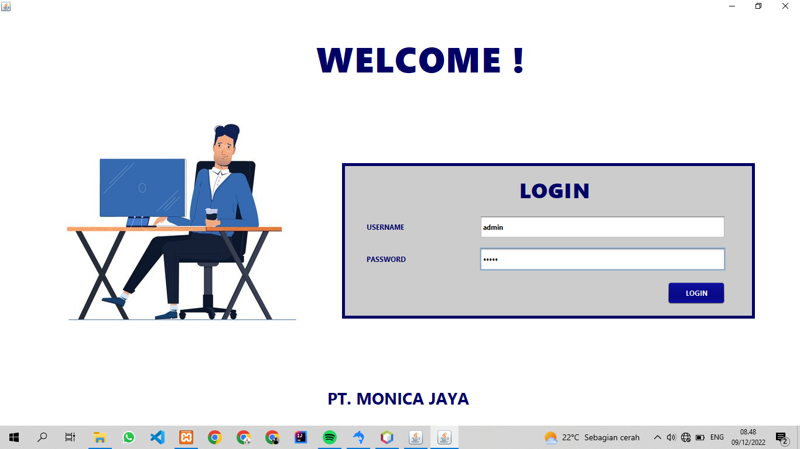

Pertamakali membuka aplikasi desktop ini akan ditampilkan form login, user akan diarahkan untuk mengisi username dan password akun nya. Ada 2 jenis akun, yaitu akun milik owner dan akun milik staff.

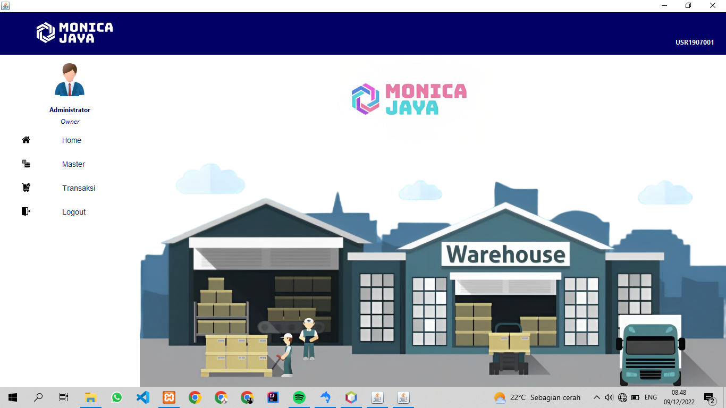

Jika login menggunakan akun milik owner untuk login, maka di home/menu utama akan tampil menu master dan transaksi. Dimana nanti akun owner akan memiliki akses lebih banyak dalam pengelolaan data disbanding akun staff biasa.

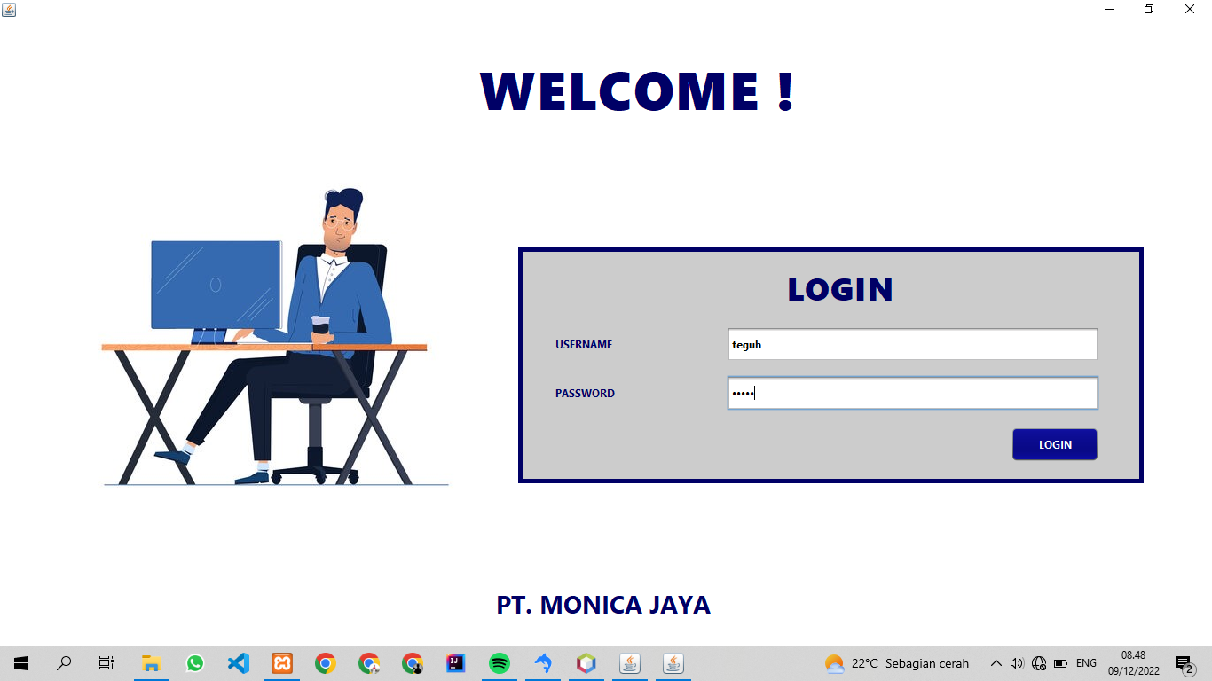

Kembali ke form login, disini bisa juga menggunakan akun staff. Seperti contoh pada gambar diatas.

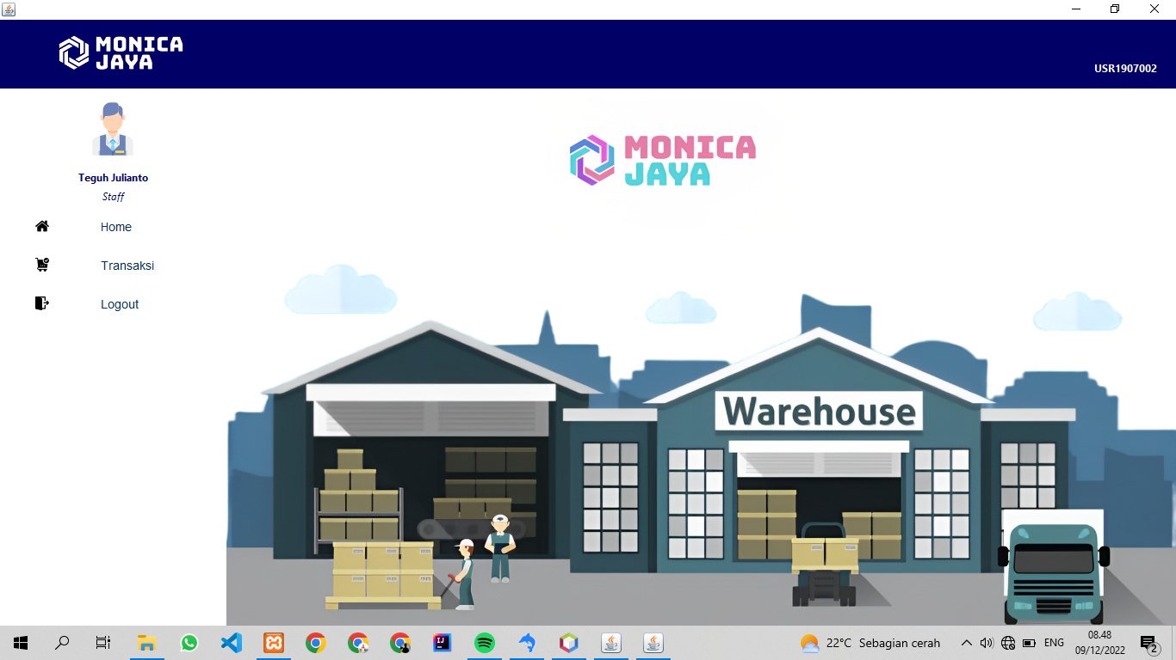

Jika kita menggunakan akun seorang staff, maka akses hanya untuk transaksi saja, yaitu mendata barang keluar dan barang masuk.

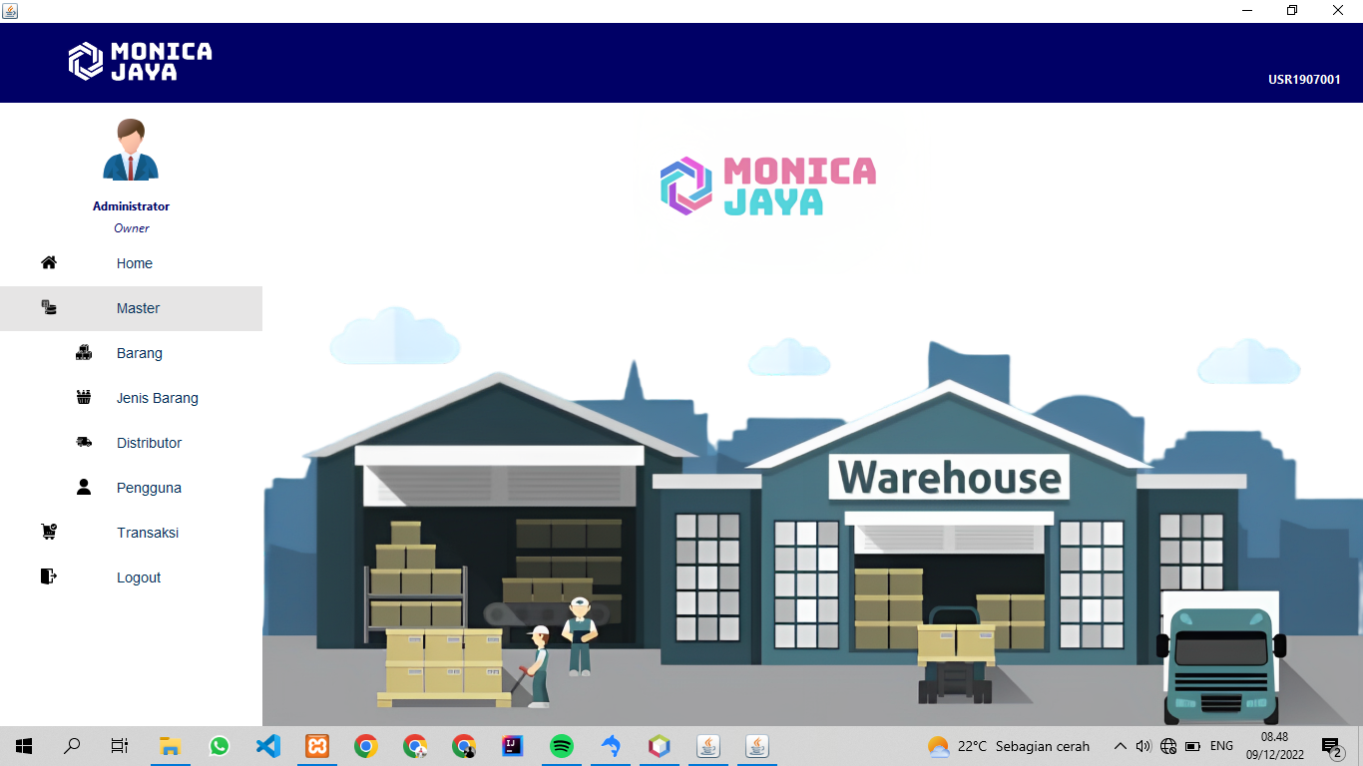

Seperti yang dijelaskan sebelumnya, akun owner memiliki akses lebih terhadap data data, di dalam menu master yang hanya bisa diakses akun owner memiliki beberapa sub menu, yaitu menu barang, jenis barang, distributor, dan pengguna/pengelolaan akun.

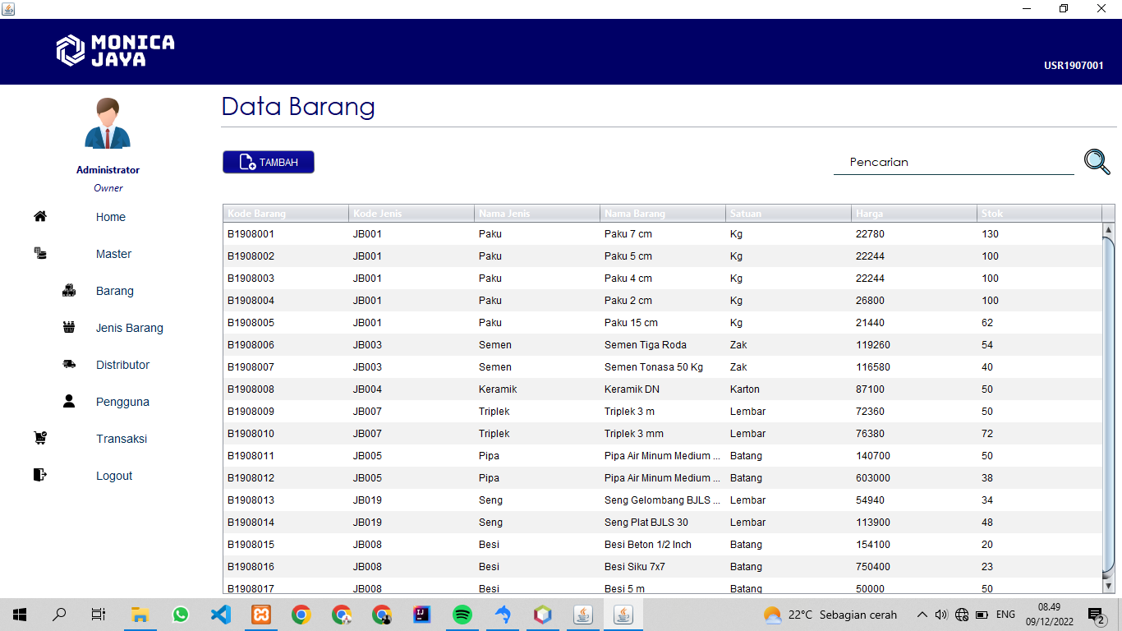

Selanjutnya masuk ke dalam menu barang, disini ditampilkan data mengenai berbagai barang yang ada di toko, kita bisa melakukan pencarian terhadap barang apa yang ingin kita temukan, selain itu ada tombol tambah untuk menambah barang.

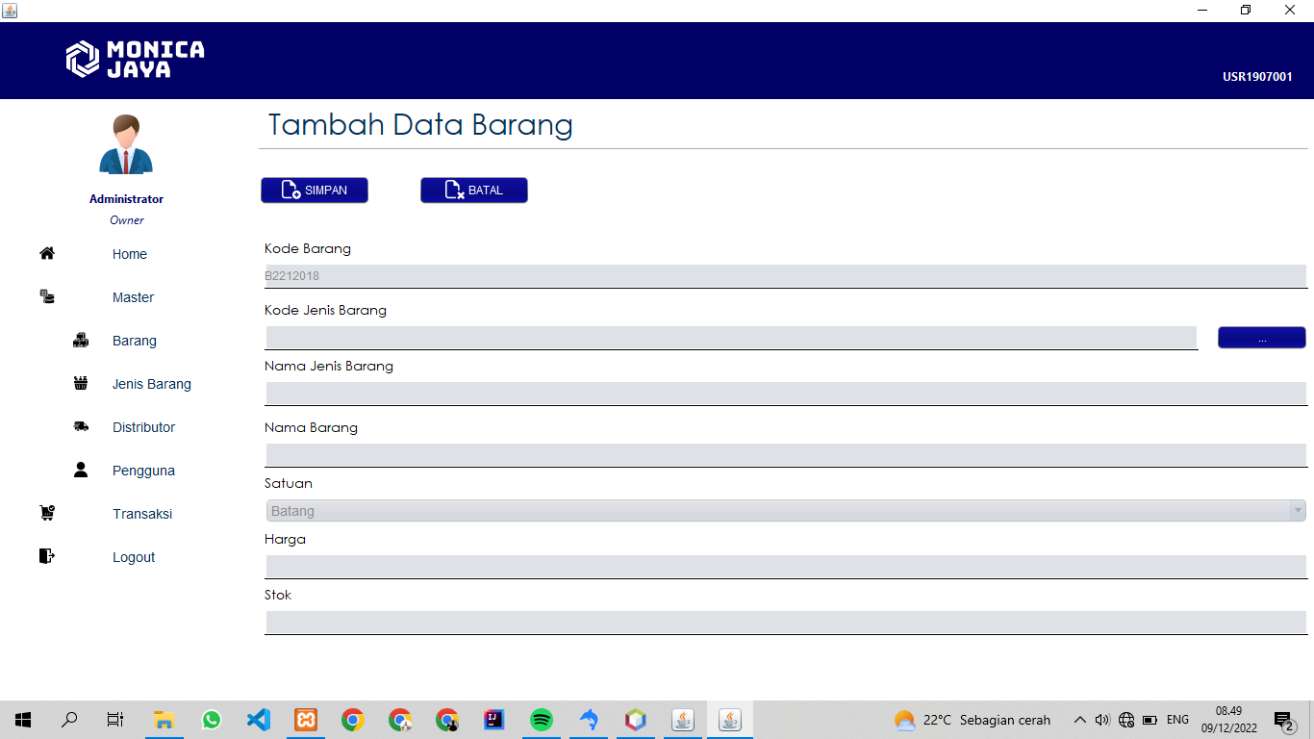

Jika di menu barang tadi mengklik tombol tambah, maka akan masuk ke form tambah barang. Terdapat tombol simpan untuk menambah data ke database dan batal untuk membatalkan proses penambahan.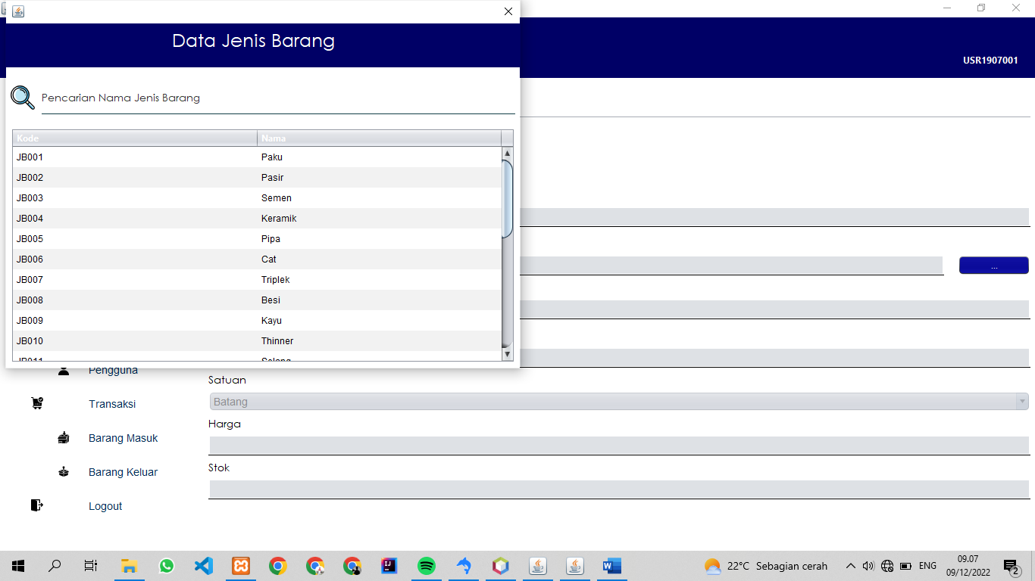

Jika mengklik tombol biru titik tiga, akan ditampilkan tabel data jenis barang, kita bisa memilih di tabel tersebut untuk jenis barangnya tanpa meninput manual, untuk nama barang, satuan, harga dan stok owner harus input manual.

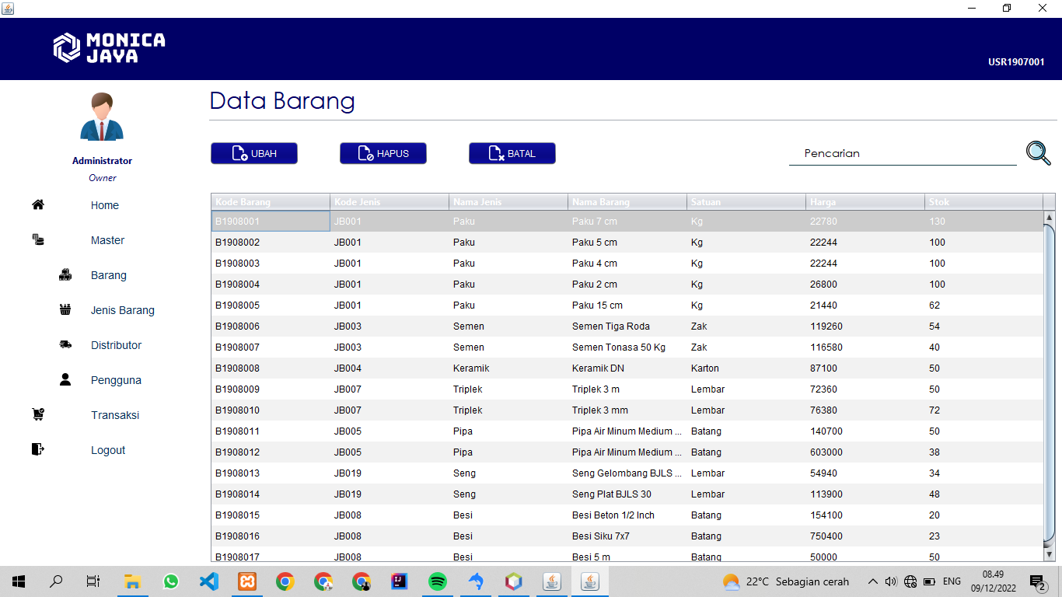

Kembali ke form data barang, jika kita mengklik data di dalam tabel, maka akan muncul tombol untuk edit dan hapus, sedangkan untuk tombol batal fungsinya adalah membatalkan pilihan kita atas data di dalam tabel.

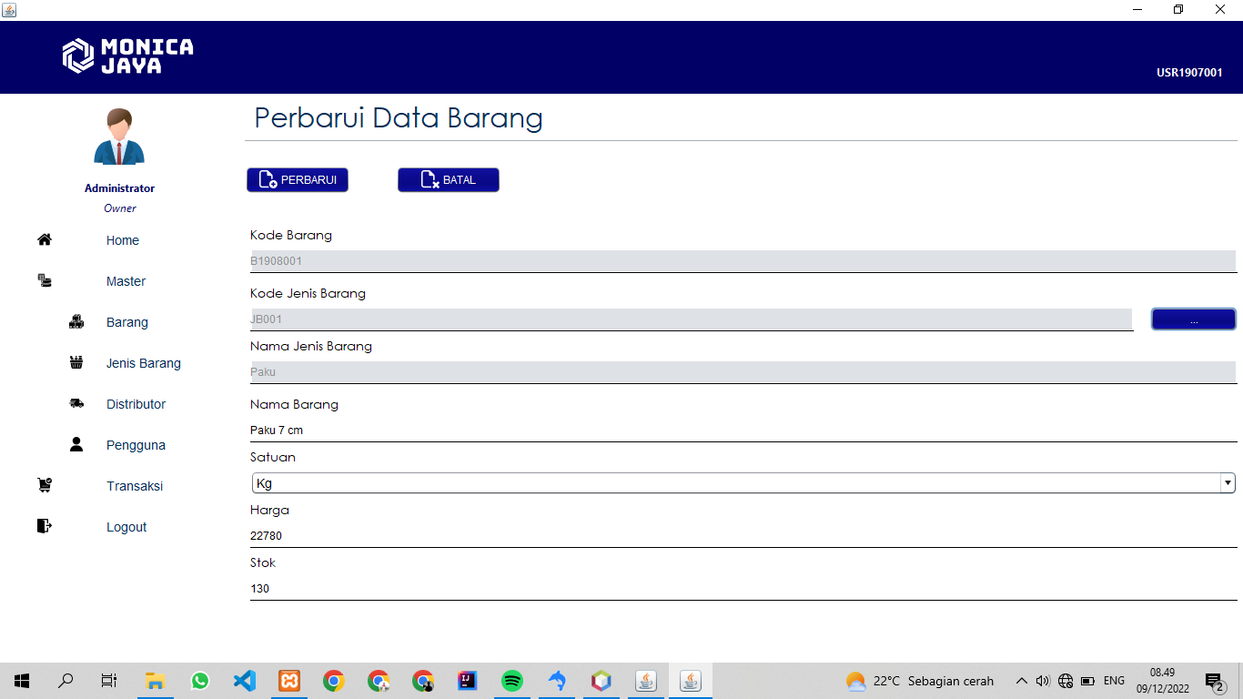

Jika mengklik tombol edit, akan diarahkan ke form untuk mengedit, terdapat tombol perbarui dan batal.

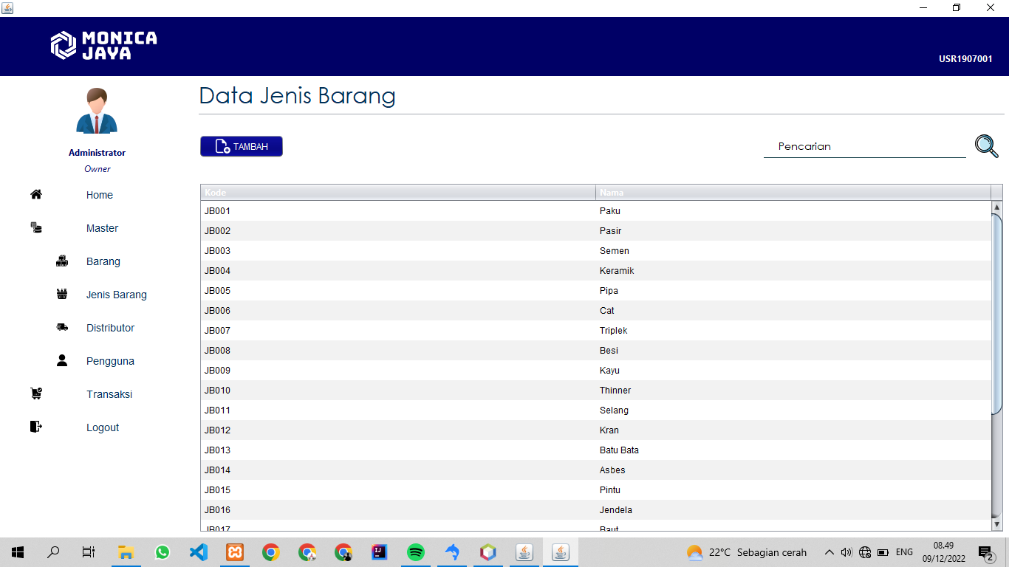

Kemudian ada data jenis barang, sama seperti form barang, disini bisa melakukan CRUD terhadap table dan mencari data yang diperlukan.

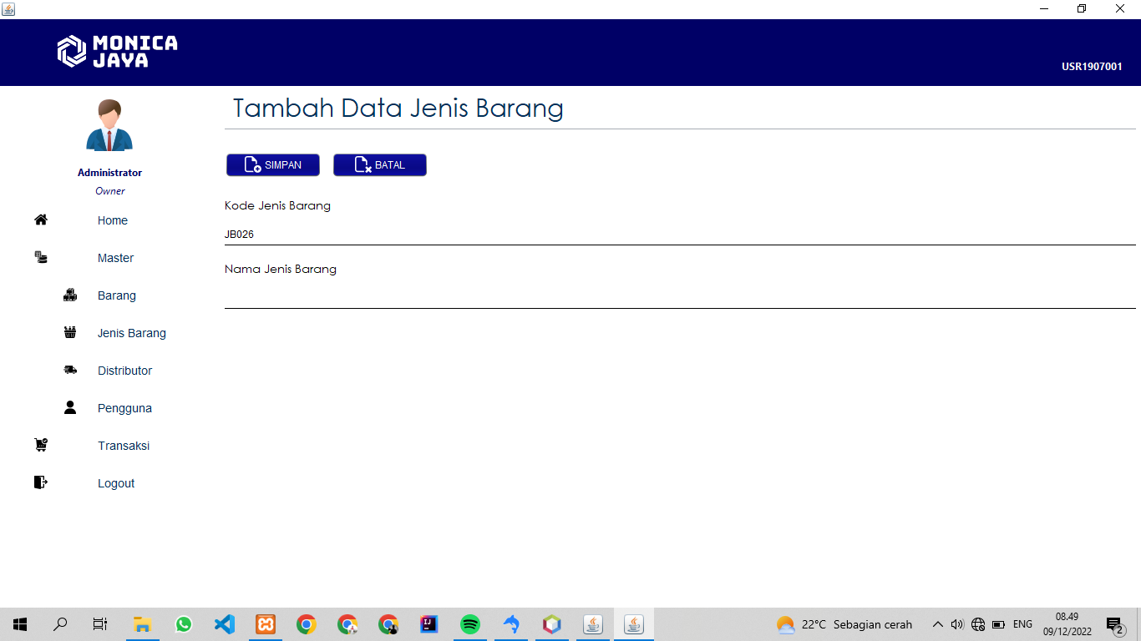

Ini adalah form tambah data jenis barang, disini owner bisa menambahkan jenis barang baru yang akan di jual di toko.

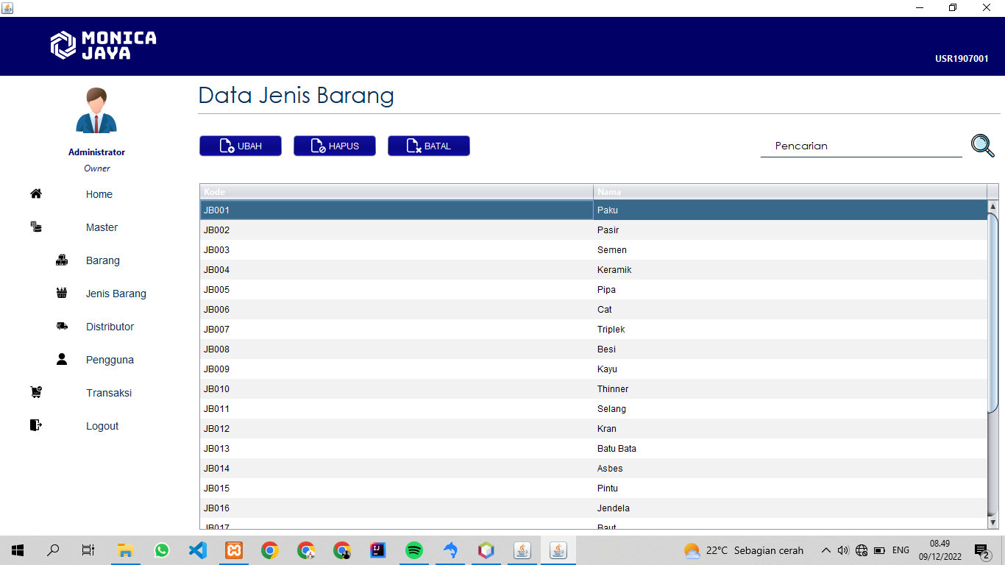

Seperti yang sudah dijelaskan form data jenis barang, bisa melakukan CRUD, owner bisa menambah mengedit dan menghapus data jenis barang.

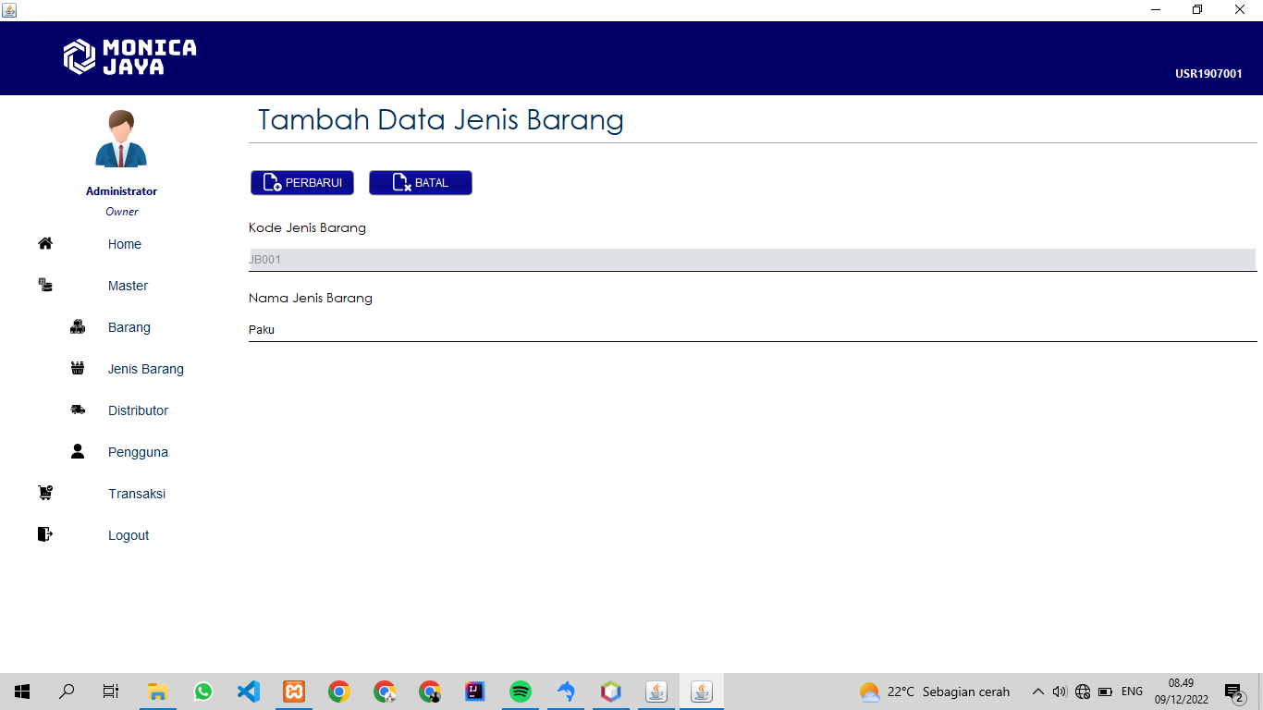

Form untuk mengedit database jenis barang.

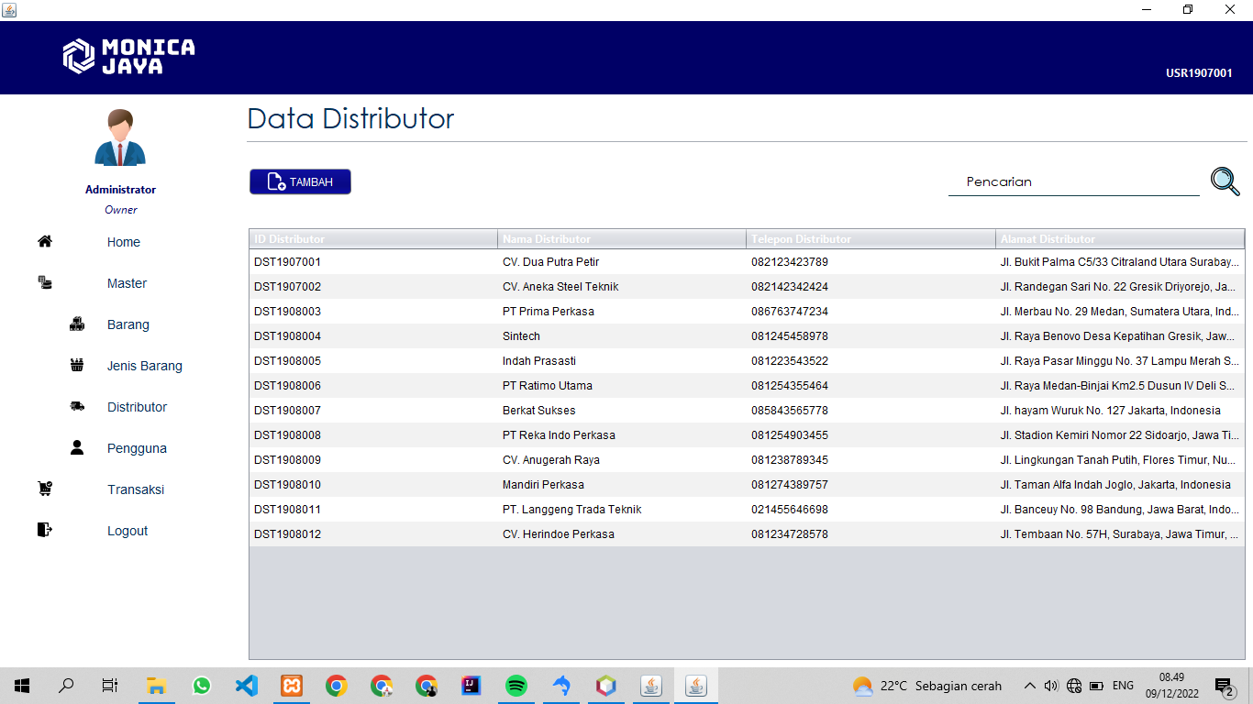

Kemudian ada data distributor, sama seperti form barang dan jenis barang, disini bisa melakukan CRUD terhadap table dan mencari data yang diperlukan.

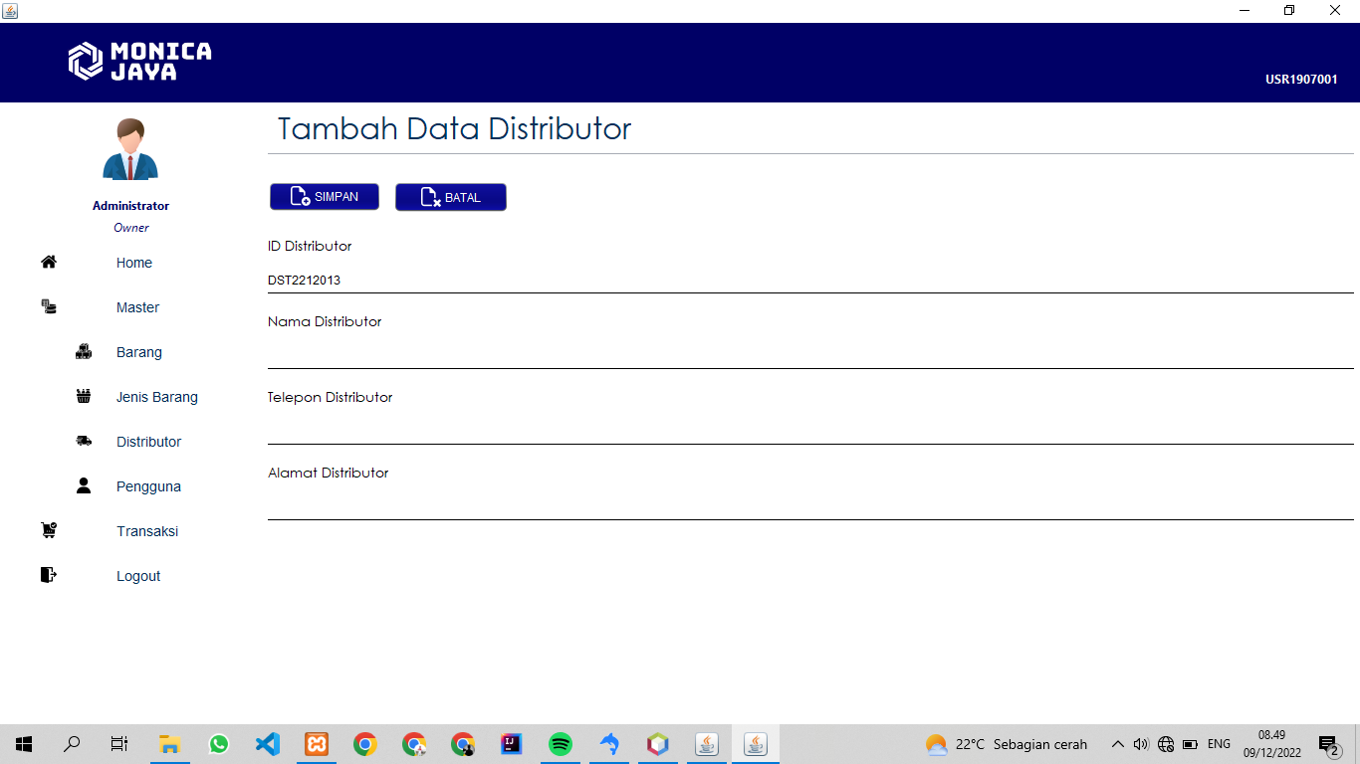

Melakukan penambahan data untuk tabel distributor.

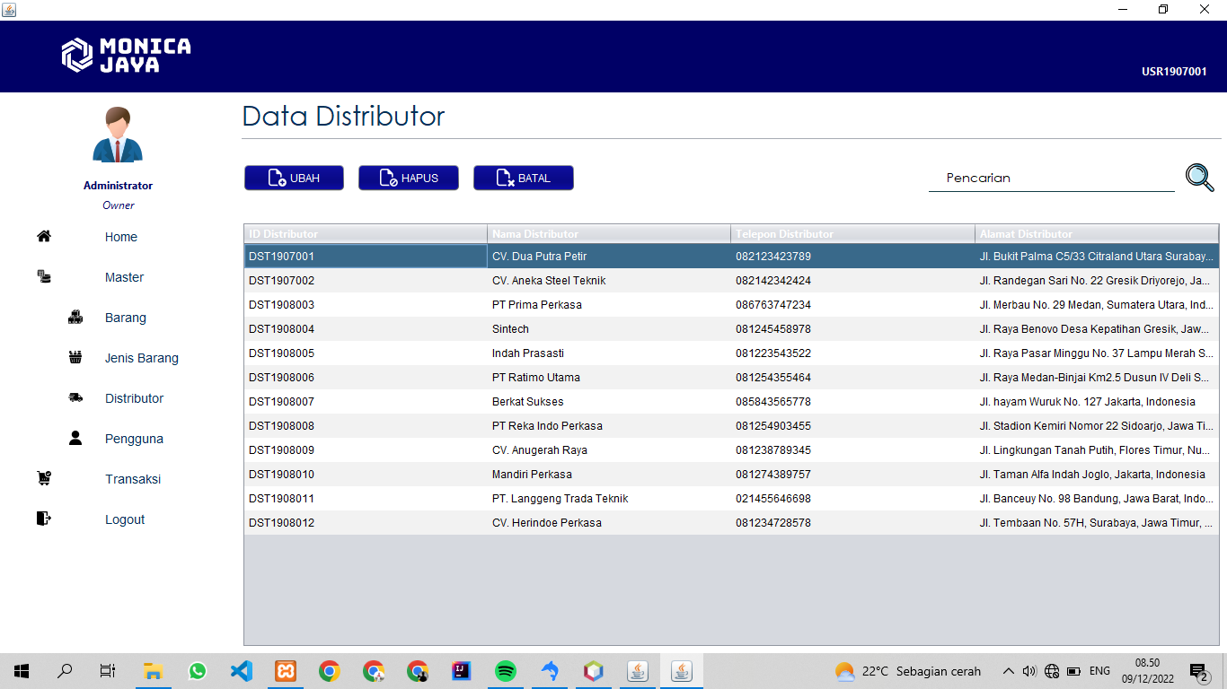

Jika tabel di klik, bisa melakukan pengeditan atau penghapusan terhadap data tabel.

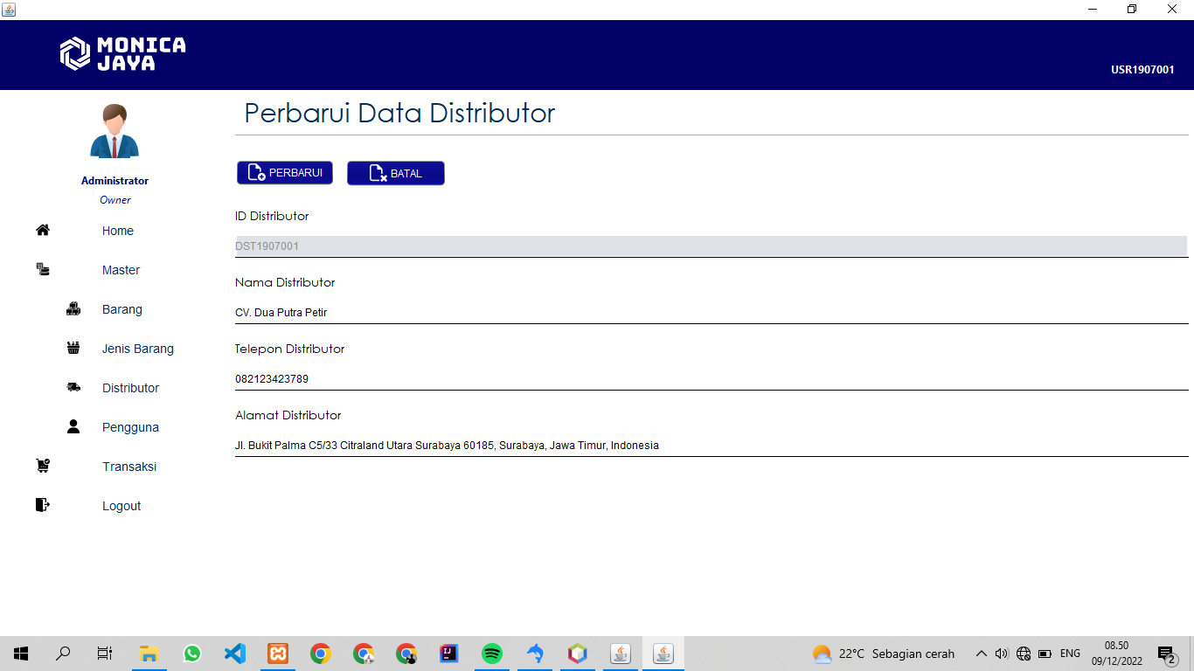

Jika mengklik edit, akan masuk ke form edit data distributor.

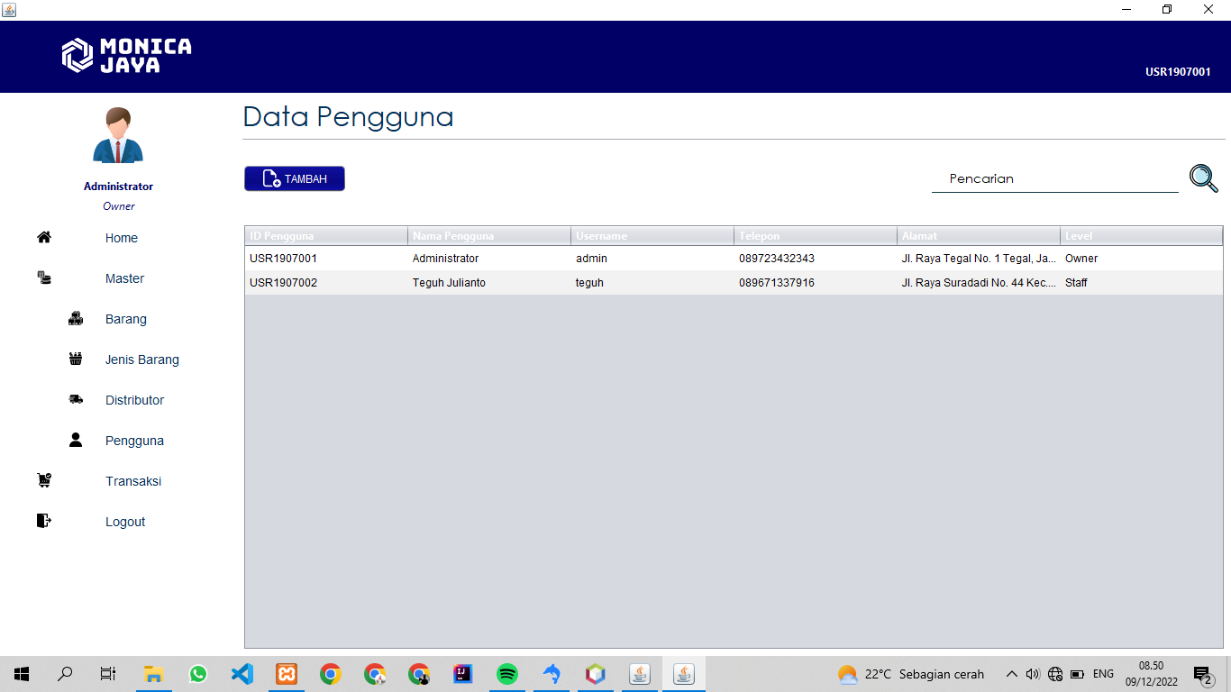

Di form pengguna, ditampilkan daftar akun yang bisa login ke aplikasi ini, di paling kanan terdapat data pangkat/level, ada owner dan staff, untuk owner memiliki akses ke menu master barang seperti CRUD barang, jenis barang, distributor, dan pengguna. Sedangkan staff biasa tidak memilikinya.

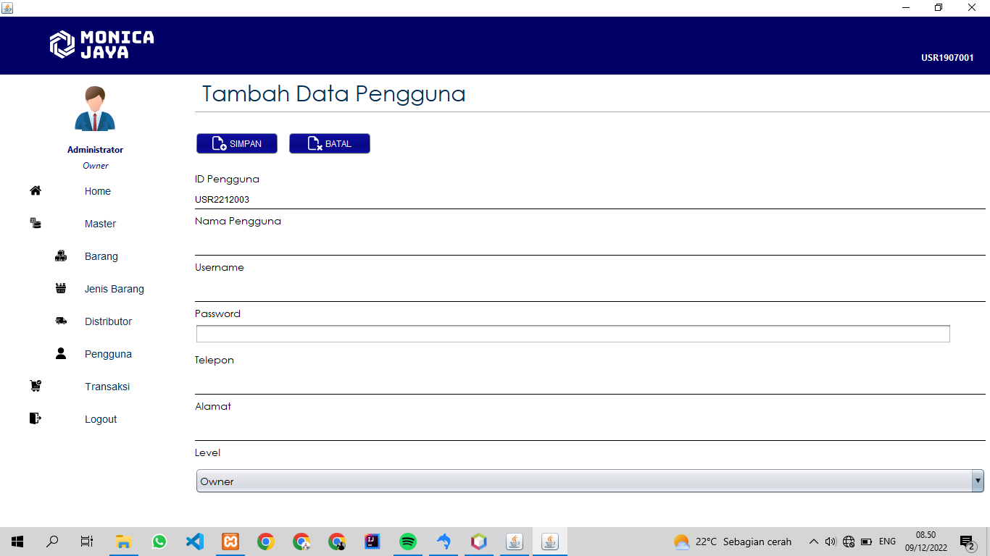

Di form ini owner bisa mendaftarkan akun untuk owner lain atau staff baru.

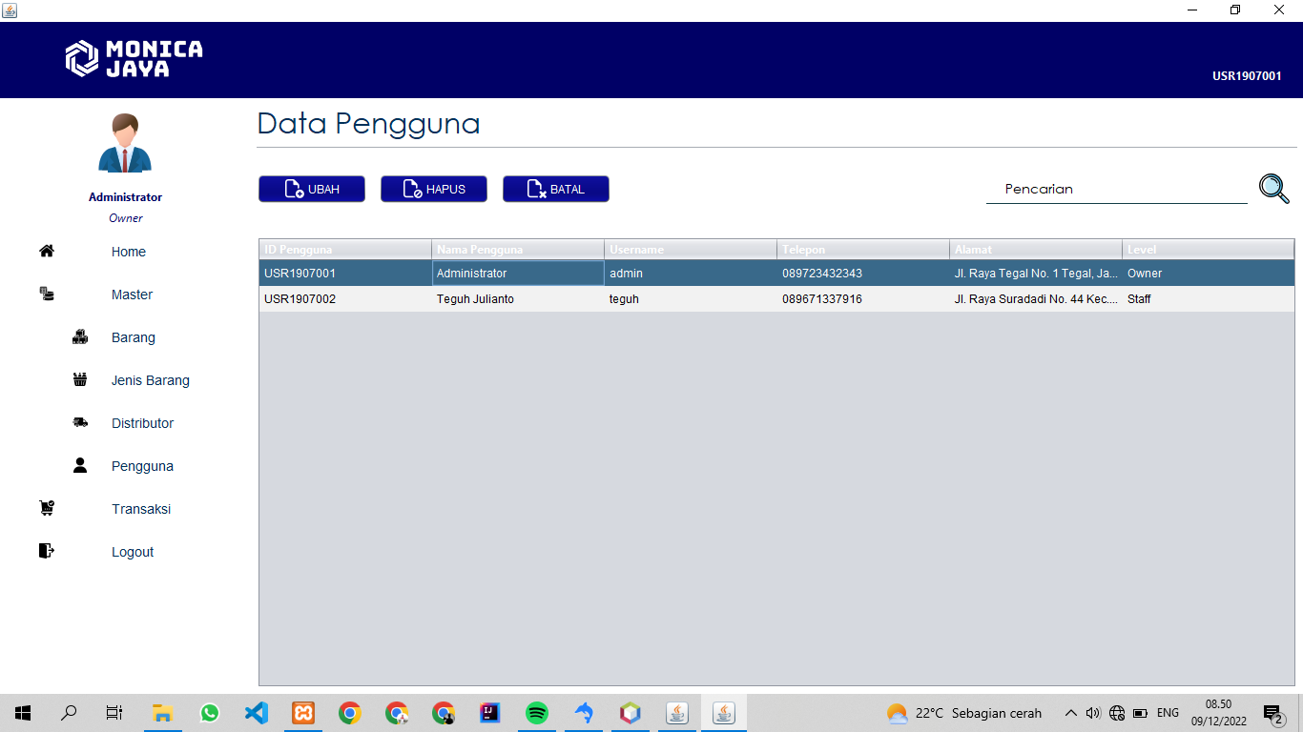

Owner juga dapat mengedit data aku, seperti username, no telp dsb.

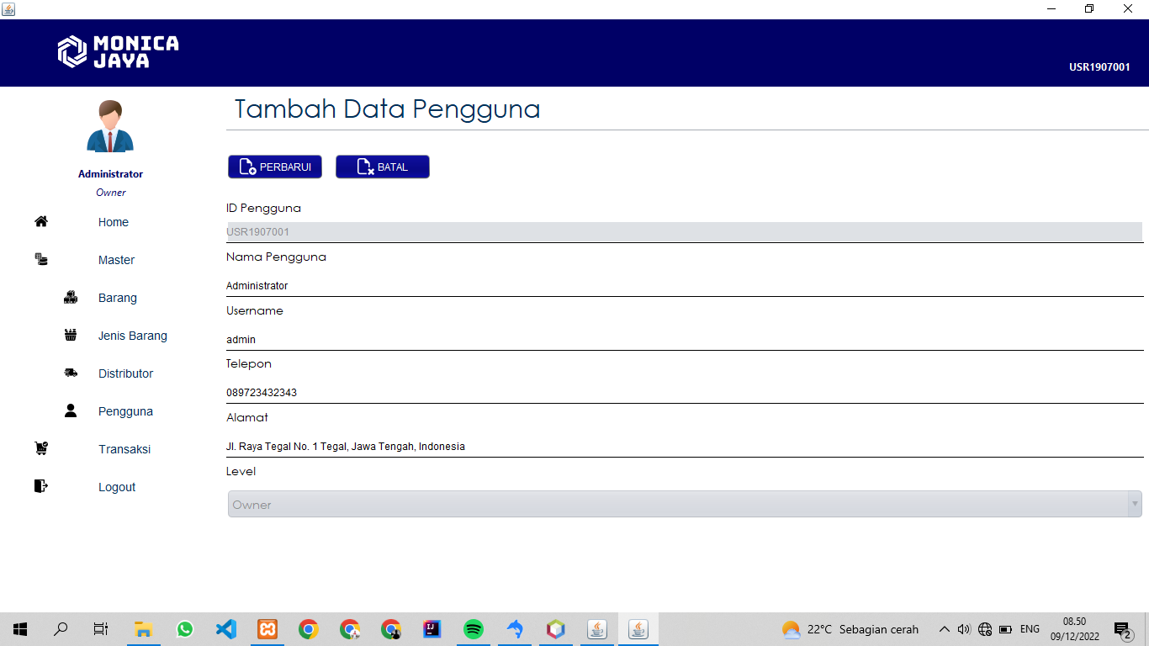

Ini adalah form untuk mengedit/memperbarui data akun.

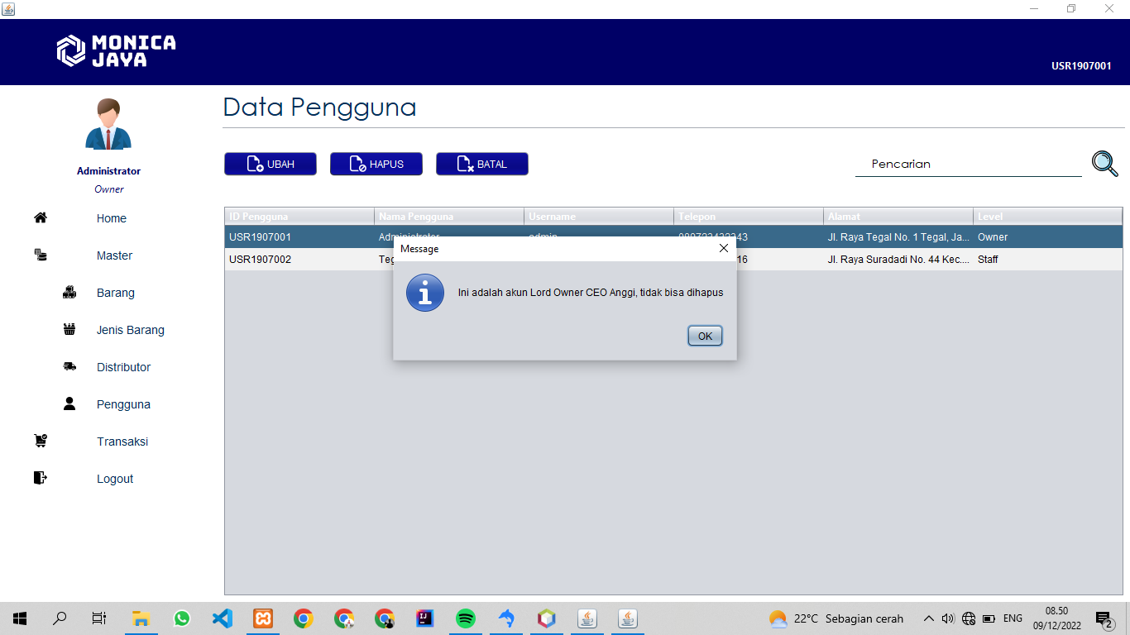

Mempunyai kewenangan khusus, akun pertama tidak dapat dihapus, dikarenakan untuk menghindari bug tidak bisa masuk aplikasi.

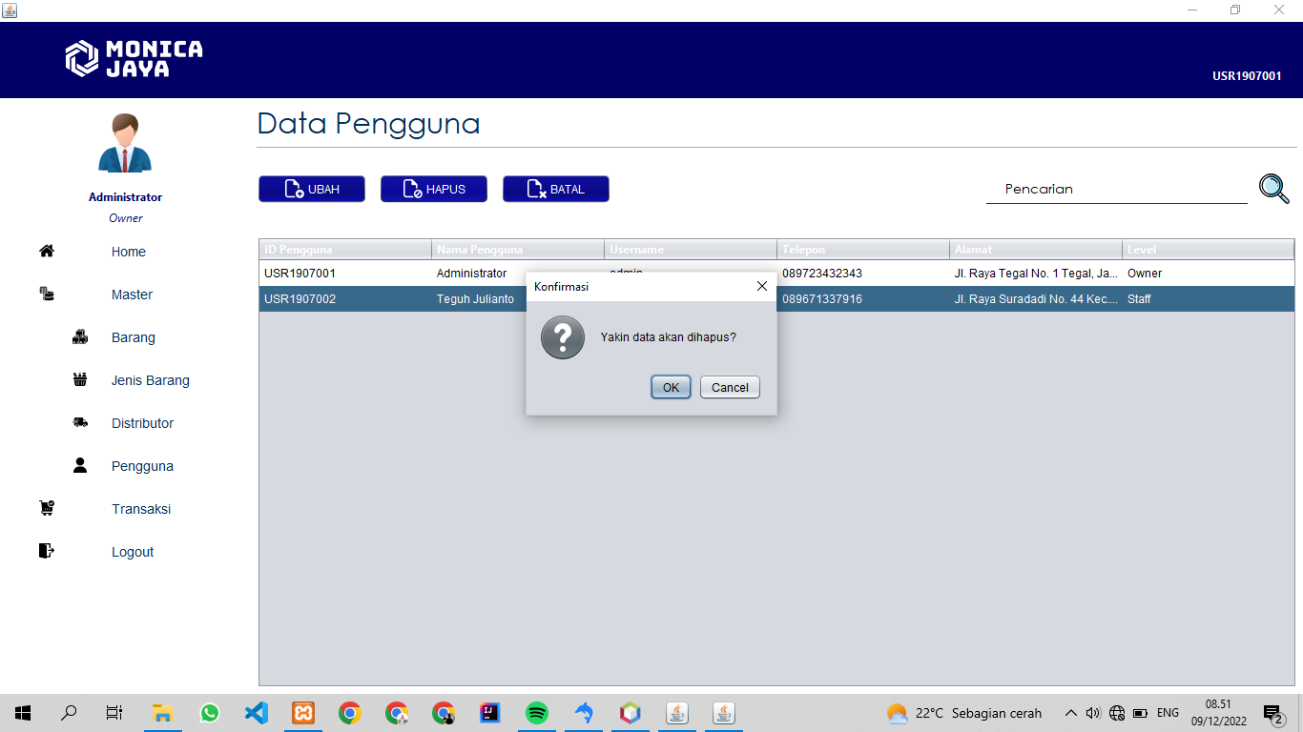

Jika akun kedua dan seterusnya dihapus, maka bisa saja.

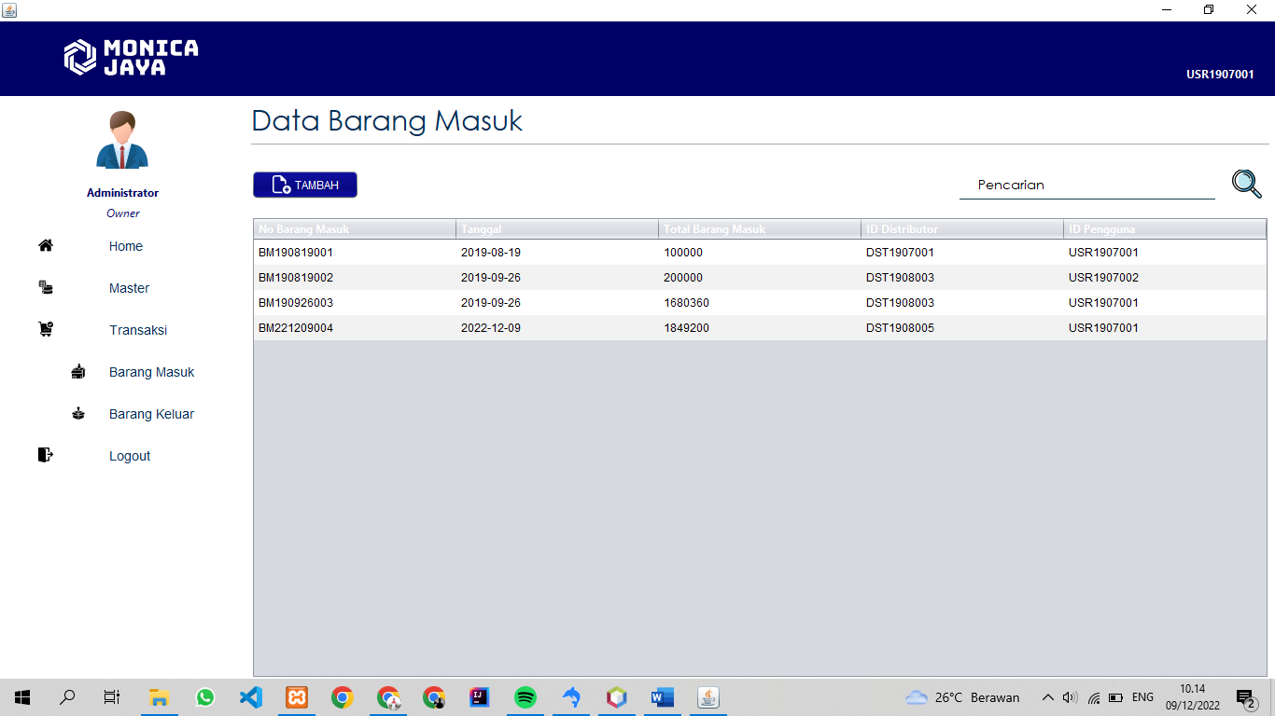

Menu kedua adalah menu transaksi yang bisa diakses oleh owner maupun staff, terdapat submenu barang masuk dan barang keluar.

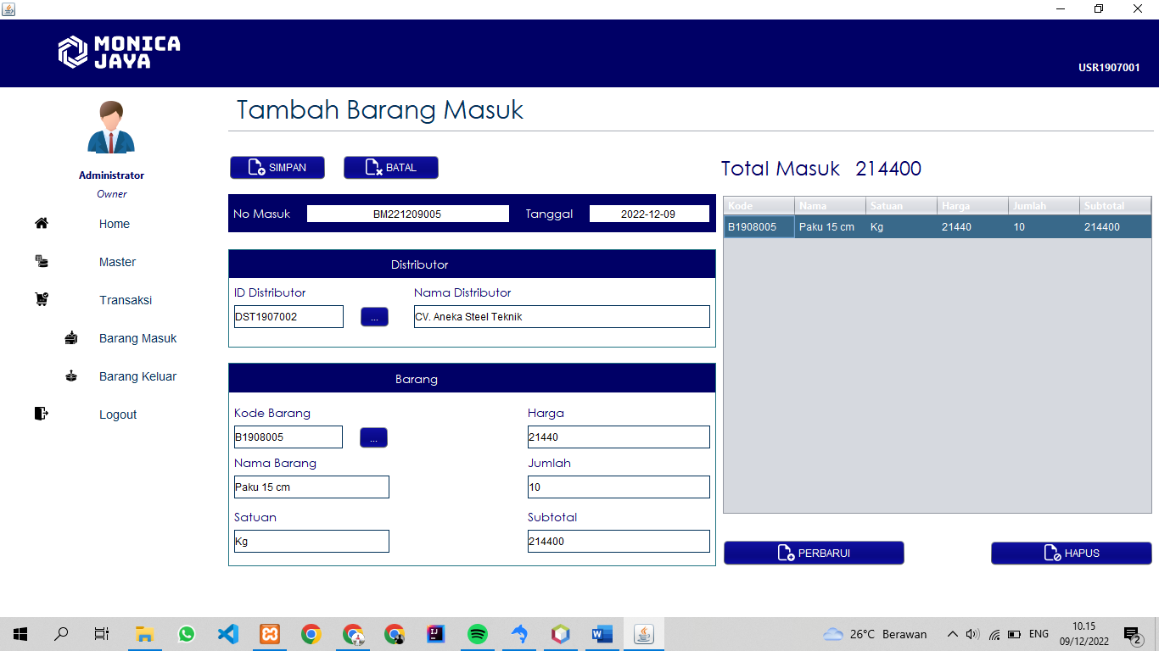

Sama seperti sebelumnya, Data barang masuk bisa dilakukan CRUD, data akan ditampung ke tabel sementara yang ada di samping.

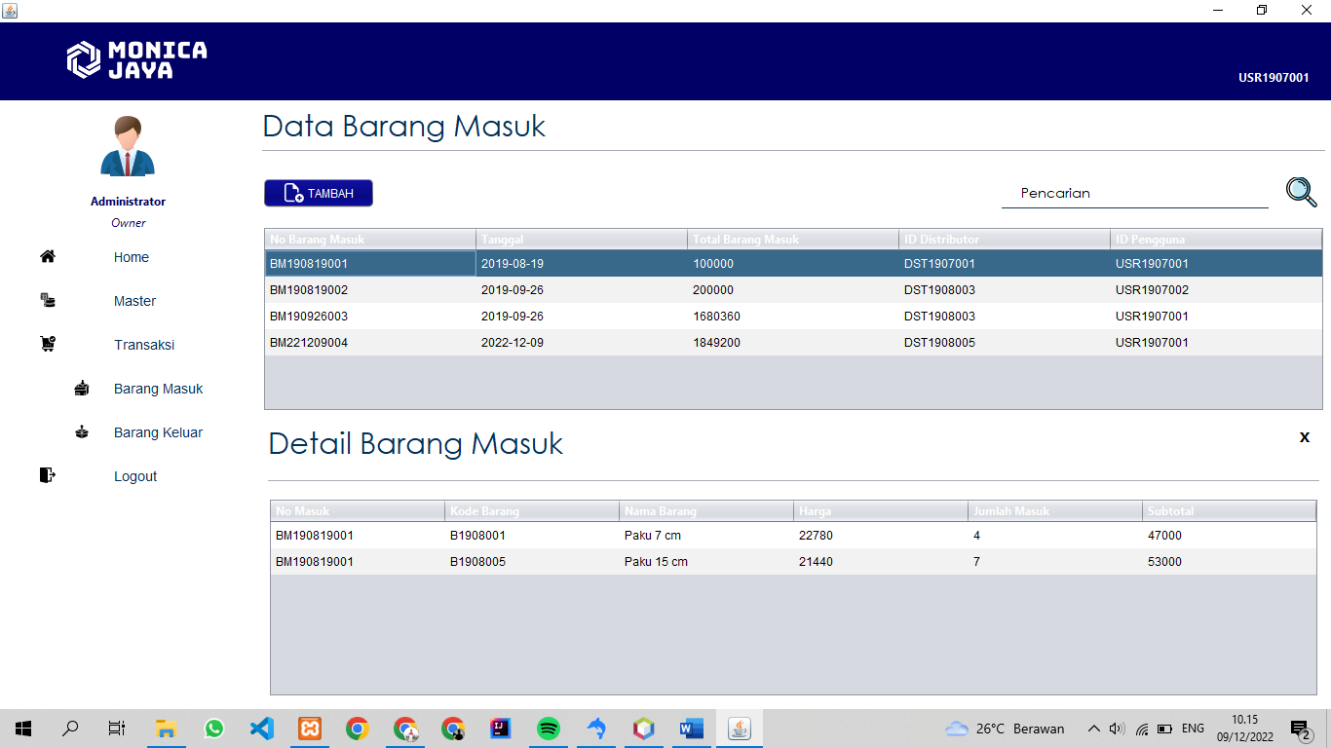

Jika field didalam tabel transaksi barang masuk di klik, maka akan tampil detail barang masuk.

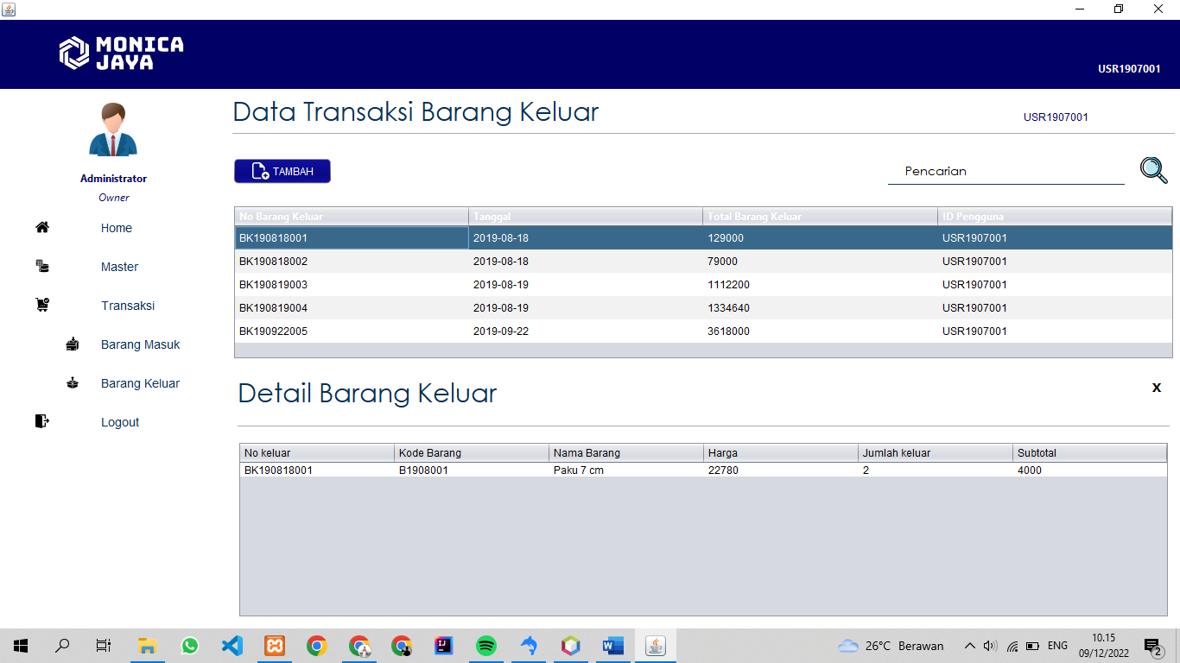

Jika field didalam tabel transaksi barang keluar di klik, maka akan tampil detail barang keluar.

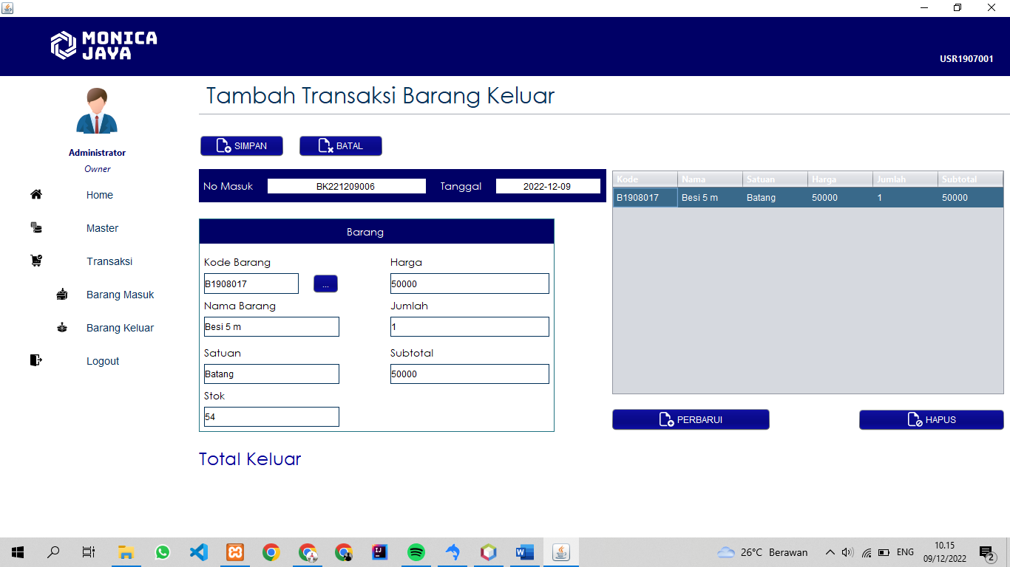

Sama seperti sebelumnya, Data barang keluar bisa dilakukan CRUD, data akan ditampung ke tabel sementara yang ada di samping.

Terakhir ada menu logout untuk keluar dari aplikasi.